INFORME DE ACTIVIDADES
JULIO – AGOSTO - SEPTIEMBRE 2020
(Correspondiente al tercer período de actividades)
C. ALEJANDRO BARRAGÁN SÁNCHEZ
REGIDOR
________________________________________________________
JULIO – 2020
3 de Julio.
Sesión Solemne número 19 entrega de “Presea Mariano Fernández”.
Enhorabuena para los servidores que recibieron esta presea, donde se reconoció el servicio de personal administrativo y operativo.
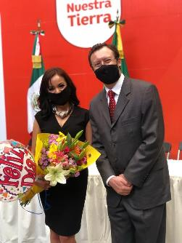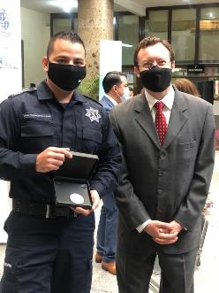
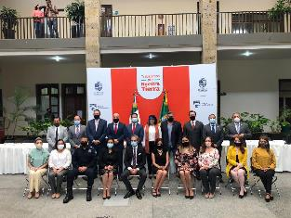
15 de Julio.
Visita a las instalaciones de Protección Civil en la colonia Constituyentes, el comandante Alberto Gutiérrez nos presentó el proyecto para adaptar el equipamiento en este espacio otorgado recientemente.
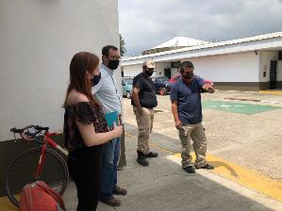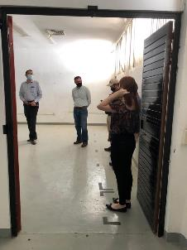
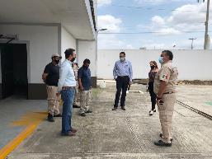
22 de julio.
En Sala de Ayuntamiento.
Sesión Pública Extraordinaria de Ayuntamiento 65.
En esta sesión fue una de las más sensibles en temas de recursos públicos y económicos de este gobierno.
Iniciativa con carácter de dictamen que propone autorizar la adjudicación y contratación para la ejecución del proyecto de modernización sustentable del Sistema de Alumbrado Público para el Municipio de Zapotlán el Grande, Jalisco, incluyendo su sustitución, mantenimiento y operación.
Mi voto no solo fue en contra, sino también fue una exposición de motivos de buscar otras alternativas para poder llevar a cabo el proyecto sin comprometer los recursos económicos a una concesión de 20 años.
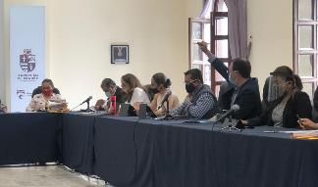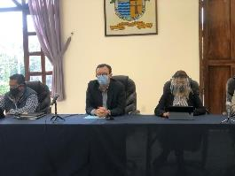

29 de julio.
En Sala de Ayuntamiento.
Sesión Pública Extraordinaria de Ayuntamiento 66.
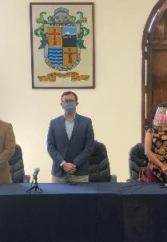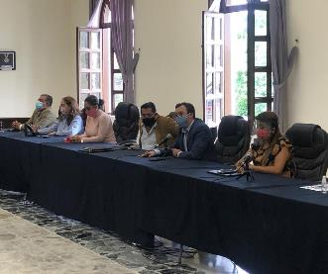

30 de julio.
En Sesión de Comisión.
Sesión No.7 de la Comisión Edilicia de Deportes, Recreación y Atención a la Juventud, en coadyuvancia la Comisión de Reglamentos y Gobernación.
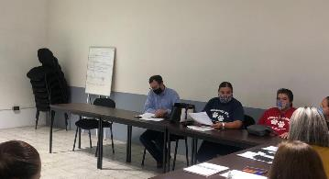

En Sala de Ayuntamiento.
Sesión Pública Ordinaria de Ayuntamiento 16.
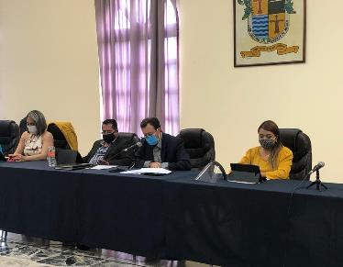
En esta sesión ordinaria presenté las siguientes iniciativas:
- INICIATIVA DE ACUERDO CON CARÁCTER DE DICTAMEN QUE PROPONE EL CAMBIO DE NOMBRE DE LA SALA DE CAPACITACIÓN DE “ALBERTO ESQUER” A “JUAN S. VIZCAÍNO”

- INICIATIVA DE ACUERDO ECONÓMICO QUE PROPONE EL EXHORTO AL CONSEJO MUNICIPAL DE SALUD, PARA EL DISEÑO DE UNA GUÍA PRÁCTICA PARA FAMILIARES QUE CONVIVEN DIRECTAMENTE CON PACIENTES NO HOSPITALIZADOS DE COVID19 EN NUESTRO MUNICIPIO.

- INICIATIVA DE ACUERDO ECONÓMICO QUE SOLICITA LA APROBACIÓN DEL HONORABLE PLENO DE AYUNTAMIENTO PARA QUE EN PRÓXIMA SESIÓN PÚBLICA ORDINARIA DE AYUNTAMIENTO COMPAREZCA EL ENCARGADO DEL TIANGUIS MUNICIPAL “BENITO JUAREZ” DEL MUNICIPIO DE ZAPOTLAN EL GRANDE, JALISCO, A RENDIR INFORME RESPECTO A LA IMPLEMENTACIÓN DEL “PLAN ESPECÍFICO DE PROTECCIÓN CIVIL”, ASÍ COMO EL INFORME RESPECTO A LA ESTRATEGIA IMPLEMENTADA PARA LA PREVENCIÓN DE CONTAGIOS DE COVID 19.

- INICIATIVA DE ACUERDO ECONÓMICO QUE SOLICITA LA APROBACIÓN DEL HONORABLE PLENO DE AYUNTAMIENTO PARA QUE EN PRÓXIMA SESIÓN PÚBLICA ORDINARIA DE AYUNTAMIENTO COMPAREZCA EL COORDINADOR GENERAL DE SERVICIOS MUNICIPALES DEL MUNICIPIO DE ZAPOTLAN EL GRANDE, JALISCO, A RENDIR INFORME GENERAL DEL ESTADO EN QUE SE ENCUENTRA EL CUMPLIMIENTO CONTRACTUAL ENTRE EL AYUNTAMIENTO DE ZAPOTLÁN EL GRANDE CON LA EMPRESA SCRAPS TRADING AND RECICLYING S.A. de C.V
Todas fueron votadas en contra, dentro de los argumentos que presento, es la importancia de la comparecencia de los respectivos encargado y coordinador, tanto del Tianguis Municipal Benito Juárez y de la empresa Scraps Trading and Reciclyng S.A. de C.V.
Para el tianguis por la importancia y lo delicado del tema que existe en la prevención del COVID 19, ahora que hay mas casos en nuestro municipio es cuando no hay filtros, además que tampoco se ha dado seguimiento a la iniciativa que presenté en el mes de febrero, en la cual pregunto acerca de plan para protección civil.
Para el coordinador de Scraps Trading and Reciclyng S.A. de C.V. que nos pudiera dar ante el pleno un informe sobre las mejoras o explicaciones para saber qué se ha cumplido del contrato, pero los regidores de Movimiento Ciudadano votaron en contra.

AGOSTO – 2020
13 de agosto.
En sesión de Comisión.
Sesión de comisión Edilicia de Cultura, Educación y Festividades Cívicas.
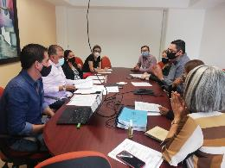

Comisión Edilicia de Obras Públicas, Planeación Urbana y Regularización de la Tenencia de la Tierra.
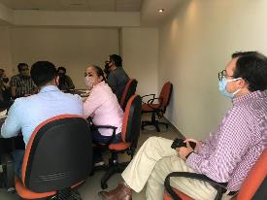
18 de agosto.
Sesión Solemne No. 20 con motivo de la “Conmemoración de 487 Aniversario de la Fundación Hispánica de la Ciudad” y entrega de la Presea Mérito Ciudadano.
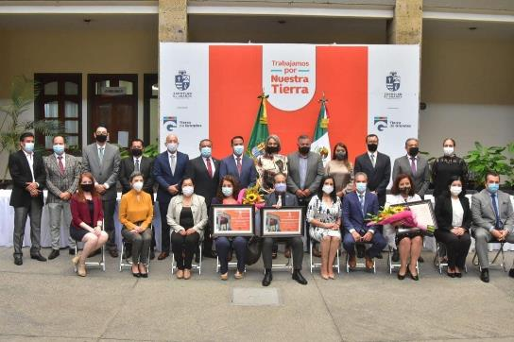

En sesión de comisión.
Continuación de Comisión de Hacienda Pública y Patrimonio Municipal.
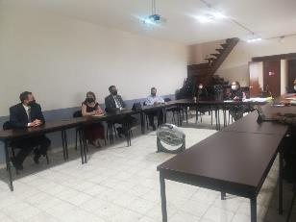

26 de agosto.
Sesión Solemne No.21 con motivo de la “Firma de Convenio de Colaboración del Proyecto de Sur a Norte, de Zapotlán a Lagos y reactivación del Hermanamiento con Lagos de Moreno”.
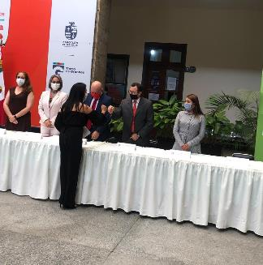
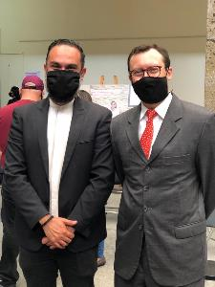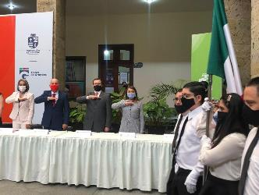

28 de agosto.
En Sala de Ayuntamiento.
Sesión Pública Extraordinaria de Ayuntamiento 70.
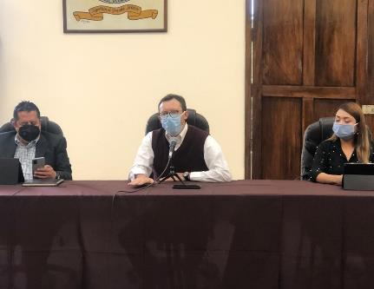

31 de agosto.
Visita a la calle José Manzano, en la Colonia Constituyentes, en la que los vecinos de esa calle me piden intervención, ya que tenían 3 meses donde obras públicas habían iniciado un proceso de renovar la red hidráulica y pavimentación de la calle, en conjunto con la aportación económica de los vecinos.
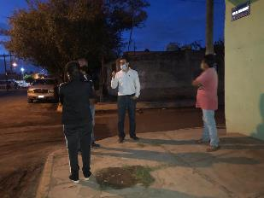

SEPTIEMBRE – 2020
1 de Septiembre.
En Sala de Ayuntamiento.
Sesión Pública Extraordinaria de Ayuntamiento 71.
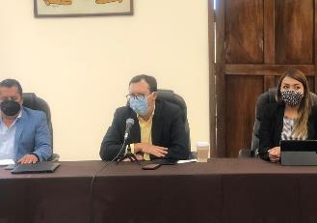
11 de septiembre.
Sesión Solemne “Segundo Informe del Presidente J. Jesús Guerrero Zúñiga”.
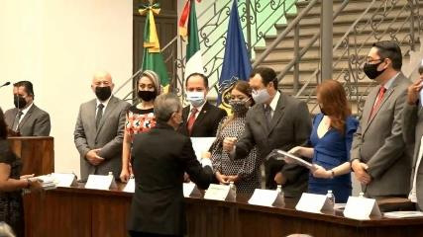

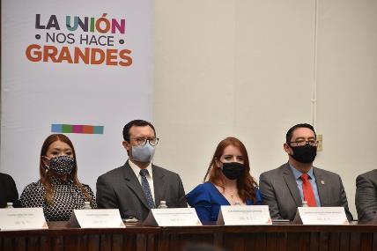

14 de septiembre.
Continuación de sesión Reglamento de Protección Civil de la Comisión Edilicia de Tránsito y Protección Civil.
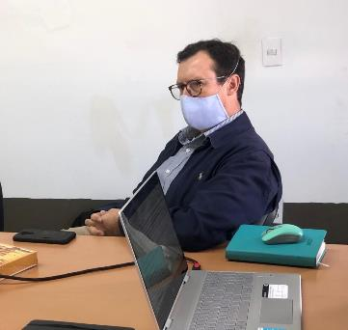
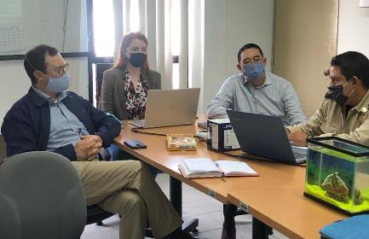

17 de septiembre.
Continuación de sesión Reglamento de Protección Civil de la Comisión Edilicia de Tránsito y Protección Civil.
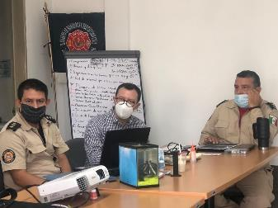

24 de Septiembre.
En Sala de Ayuntamiento.
Sesión Ordinaria de Ayuntamiento No.17.
Se presentó una iniciativa donde se hizo la toma de protesta de Consejo de Administración y de la Comisión Tarifaria de Organismo Público Descentralizado Municipal Sistema de Agua Potable de Zapotlán el Grande (SAPAZA). Y también se le rindió protesta al nuevo Director de este organismo.
Desde luego le pedí al nuevo director Juan Figueroa Barajas, que por favor haga una revisión de las cuentas y estados financieros que tiene esta dependencia, además mi comentario fue en relación que esperemos que este cambio no sea por temas electorales, cómo desde un día para otro cambian el discurso del cobro de manera tan insensible se han hecho estos tiempos.
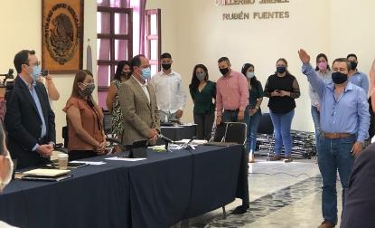
En esta sesión de ayuntamiento presenté tres iniciativas.
INICIATIVA DE ACUERDO ECONOMICO QUE TURNA A COMISIONES PARA SU ESTUDIO, LA CONTINUIDAD DEL PROCESO PARA LA DONACIÓN DE UN TERRENO PROPIEDAD MUNICIPAL PARA LA CONSTRUCCIÓN DE UNA CLINICA DEL ISSSTE.
Esta iniciativa de suma importancia para nuestra región, la propuesta era que no solo fuera posible en el terreno que presenté como opción, podría ser cualquier otro que en una comisión se pudiera hacer el estudio necesario para ver los requerimientos que tiene un hospital como es el ISSSTE.
La iniciativa fue votada en contra, el presidente comentó que sí se conseguía por escrito que uno de los hospitales IMSS y/o el ISSSTE dieran un proyecto donde se demuestre que tienen los recursos económicos para construir, la iniciativa la votarían a favor.

INICIATIVA DE ACUERDO CON CARÁCTER DE DICTAMEN QUE PROPONE LA ENTREGA DE “RECONOCIMIENTOS ESPECIALES” POR PARTE DEL AYUNTAMIENTO DE ZAPOTLÁN EL GRANDE, JALISCO A HOMBRES Y UNA MUJERES, CIENTÍFICOS, Y DIVULGADORES DE LA CIENCIA, CUYAS TRAYECTORIAS SON RECONOCIDAS POR LA COMUNIDAD CIENTÍFICA Y TECNOLÓGICA DE LA REGIÓN, EL ESTADO O EL PAÍS.
Este reconocimiento lo he buscado de muchas maneras, la he presentado en cabildo, y se me ha votado en contra. La comisión que presido me inspira a hacer estos reconocimientos, la lista de los científicos fue otorgada por la Universidad de Guadalajara y por Instituto Tecnológico de Cd. Guzmán, y otros que yo agregué porque son personas que se merecen todo el reconocimiento por aportar su tiempo de investigación y conocimiento a nuestra sociedad.
“Suscribimos la recomendación que se hizo desde los centros de investigación de nuestra ciudad, para otorgar reconocimientos especiales a los siguientes científicos destacados, sus reseñas biográficas, currículums y trabajos destacados se incluyen en la sección de Anexos, al final de este documento: Doctor Vicente Preciado Zacarías, Doctora en Ciencias Biomédicas con Orientación en Inmunología Zyanya Reyes Castillo, Doctor en estudios latinoamericanos Andrés Valdez Zepeda, Doctor en Ciencia del Comportamiento Opción Análisis de la Conducta y Post-Doctorado en Alteración de los Ritmos Biológicos del Comportamiento Alimentario durante el Proceso de Envejecimiento Antonio López Espinoza, Doctor en Ciencias Ambientales J. Guadalupe Michel Parra, Doctor en Ciencias Agropecuarias José María Tapia González, Doctor en Ciencias Físicas para Ingeniería Humberto Bracamontes Del Toro (recientemente finado), Doctora en Educación en Matemática Educativa Karla Liliana Puga Nathal, Doctor en Ciencias con Orientación en Computación y Automatización Sergio Sandoval Pérez, Doctor en Ciencias de la Computación Daniel Fajardo Delgado, Doctor en Ciencias Jesús Ezequiel Molinar Solís, Doctor en Visión por Computadora Julio Zamora, Doctor en Ciencias Rafael Pantoja Rangel, Juan Octavio Espinoza Arreola. “
La iniciativa fue votada también en contra.
INICIATIVA DE ACUERDO ECONÓMICO QUE PROPONE LA CREACIÓN DE UNA COMISIÓN EDILICIA TRANSITORIA PARA REVISAR Y VERIFICAR LA VIABILIDAD FINANCIERA DE LA CONTRAPRESTACIÓN, Y EL CUMPLIMIENTO DEL CONTRATO DE CONCESIÓN CON SCRAPS TRADING AND RECYCLING, S.A DE C.V.
Desde mi gestión como Regidor uno de los principales temas que me interesa que se revise es el contrato que se tiene con esta empresa Scraps Tradin and Recycling, S.A. de C.V. Pues a simple vista no parece que se esté cumpliendo el contrato que se firmó para concesionar el servicio desde la administración pasada, la solicitud de un comité es que sean expertos y regidores para poder ver los puntos que se comprometieron las partes a cumplir. Una vez más una iniciativa que toca este tema fue votada en contra.
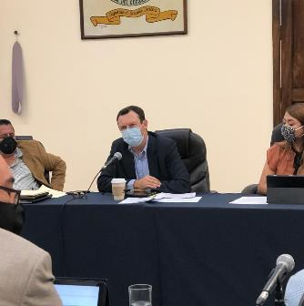
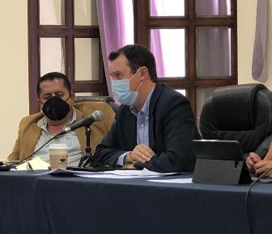

25 de septiembre.
En Sala de Regidores.
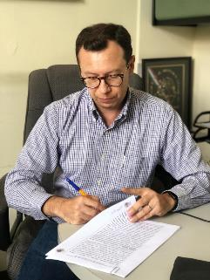
30 de Septiembre.
En Sala de Ayuntamiento.
Sesión Pública Extraordinaria de Ayuntamiento 76.

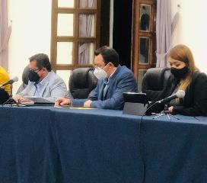

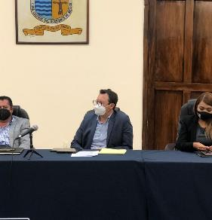

A T E N T A M E N T E
“2020, AÑO MUNICIPAL DE LAS ENFERMERAS”
“2020, AÑO DEL 150 ANIVERSARIO DEL NATALICIO DEL CIENTÍFICO JOSÉ MARÍA ARREOLA MENDOZA”

Ciudad Guzmán, Mpio. De Zapotlán El Grande, Jalisco, 22 de octubre de 2020

ALEJANDRO BARRAGÁN SÁNCHEZ

REGIDOR PRESIDENTE DE LA COMISION EDILICIA PERMANENTE

DE INNOVACIÒN, CIENCIA Y TECNOLOGÍA

